Thiết kế bộ điều khiển đồng bộ cache cho các hệ thống 2 lõi dựa trên kiến trúc tập lệnh RISC-V RV32IA
Lê Minh Hùng, 22520506
Văn Công Gia Luật, 22520830
Khoa Kỹ thuật Máy tính, Trường Đại học Công nghệ Thông tin
ThS. Thân Thế Tùng, KS. Trần Đại Dương
Khoa Kỹ thuật Máy tính, Trường Đại học Công nghệ Thông tin

Tóm tắt—Khóa luận hiện thực bộ điều khiển đồng bộ cache MOESI Snoopy cho hệ thống 2 lõi RISC-V RV32IA (pipeline 6 tầng). Kiến trúc bao gồm L1 I/D-Cache độc lập kết nối với L2 chung qua giao thức tùy chỉnh, từ đó L2 giao tiếp với bộ nhớ chính bằng chuẩn AXI4 Full. Thiết kế đảm bảo nhất quán dữ liệu dưới các luồng truy xuất song song, được triển khai thành công trên FPGA Virtex-7. Hệ thống đạt tần số 116 MHz (WNS = +1,428 ns), tối ưu tài nguyên (15,88% LUT, 4,42% FF) và tiêu thụ điện năng siêu thấp 0,967 W tại 25,9°C.
Từ khóa—Cache Coherence, MOESI Snoopy, RISC-V RV32IA, Dual-Core, AXI4 Full.

GIỚI THIỆU
Nhằm giải quyết bài toán nhất quán dữ liệu trên các hệ thống vi xử lý đa lõi, đồ án tiến hành thiết kế và hiện thực hệ thống lõi kép (dual-core) dựa trên tập lệnh RISC-V RV32IA. Lõi vi xử lý được thiết kế với vi kiến trúc pipeline 6 tầng tối ưu, tích hợp bộ dự đoán rẽ nhánh động và cơ chế xử lý xung đột (hazard) toàn diện. Về phân cấp bộ nhớ, hệ thống triển khai L1 I/D-Cache (4-Way, 16-Set) độc lập cho từng lõi, kết nối trực tiếp với Shared L2 Cache (64-Set) dùng chung.
Hệ thống xử lý tập lệnh nguyên tử (Atomic) bằng bộ điều khiển D Cache: trong đó khối AMO ALU thực thi nội bộ các phép toán AMO, đồng thời Cache Controller trực tiếp kiểm soát tiến trình của cặp lệnh LR/SC. Giải pháp này kết hợp cùng giao thức MOESI Snooping chuyên biệt tại tầng L1 giúp giải quyết triệt để vấn đề xung đột. Giao tiếp với bộ nhớ chính được chuẩn hóa qua chuẩn bus AXI4 Full và thiết kế đã được xác minh chức năng trên môi trường Vivado 2022.

GIẢI PHÁP

Bộ nhớ đệm (Cache)
Hệ thống sở hữu phân cấp bộ nhớ đệm 4-Way Set Associative, bao gồm L1 Cache (16-Set) hoạt động độc lập trên từng lõi và một L2 Cache (64-Set) dùng chung. Cơ chế quản lý bộ nhớ đệm kết hợp chính sách ghi Write-back và cấp phát Read/Write Allocate tối ưu hóa băng thông truyền tải.
Quản lý bộ nhớ đệm bằng giải thuật thay thế PLRUt (Tree-based Pseudo LRU) 3-bit/Set. Quá trình ra quyết định thay thế được minh họa qua lưu đồ trong Hình 1.
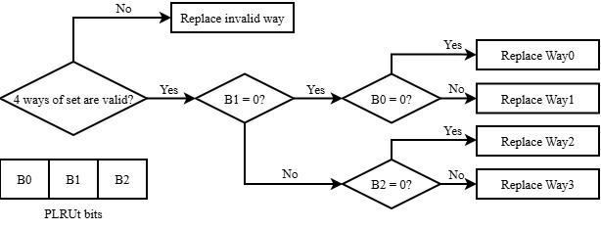
Hình 1: Giải thuật thay thế PLRUt

Cache Coherence
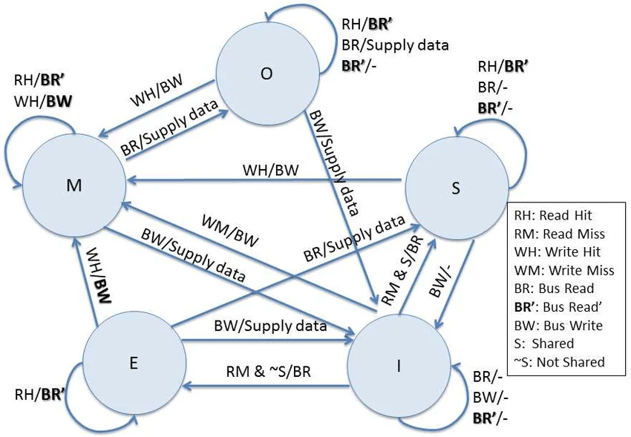
Áp dụng cơ chế Snooping theo giao thức MOESI để duy trì tính nhất quán dữ liệu giữa hai L1 D-Cache. Cơ chế hoạt động và các điều kiện chuyển đổi qua lại giữa 5 trạng thái (M, O, E, S, I) của giao thức được mô tả chi tiết tại Hình 2.
Hình 2: Giao thức Cache Coherence MOESI Snoopy

Thiết kế bộ điều khiển D-Cache hỗ trợ lệnh Atomic
Bộ điều khiển D-Cache (Hình 3) hỗ trợ tập lệnh Atomic bằng cách phân chia: khối AMO ALU xử lý chu trình read-modify-write, còn Cache Controller quản lý trạng thái lệnh LR/SC. Các khối này phối hợp chặt chẽ với Snoop và MOESI Controller để cấp quyền truy xuất độc quyền, đảm bảo toàn vẹn dữ liệu trong hệ thống đa lõi.
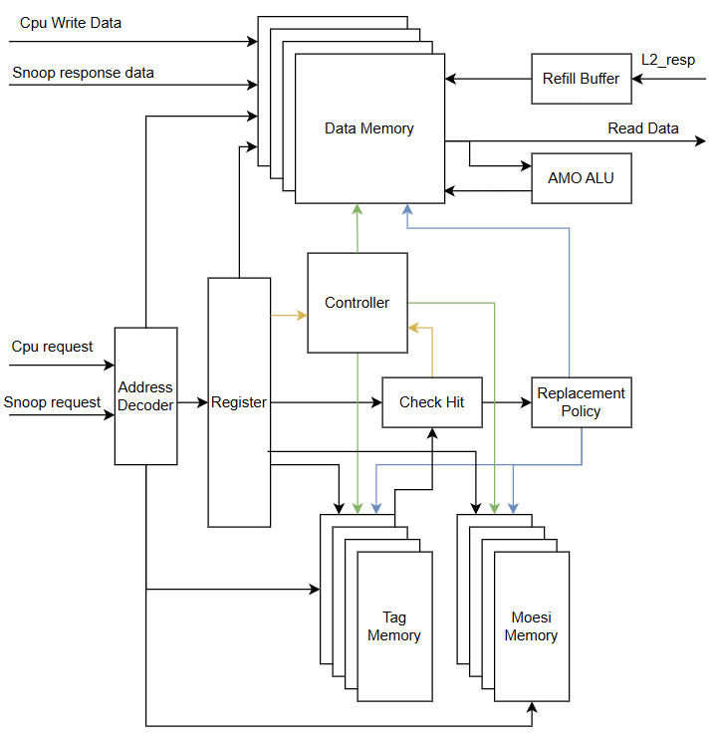
Hình 3: Thiết kế D-Cache có AMO ALU

Hệ thống đa nhân
Hệ thống gồm hai nhân RV32IA (pipeline 6 tầng, dự đoán rẽ nhánh và kiểm soát hazard) với I/D-Cache riêng biệt tại L1. Sơ đồ Hình 4 mô tả luồng giao tiếp tổng quát.
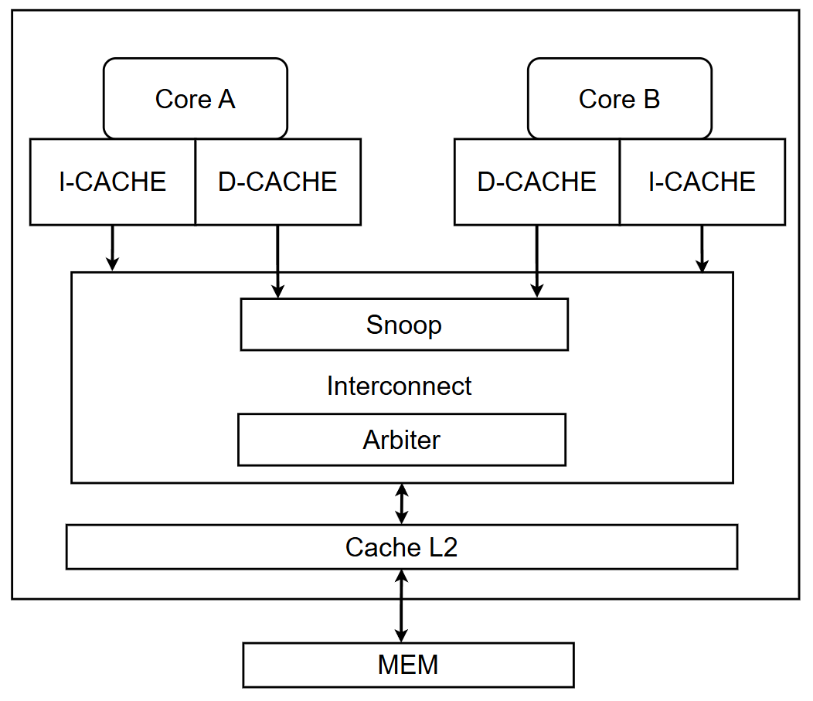
Hình 4: Sơ đồ khối tổng quan của hệ thống
Luồng lệnh và dữ liệu được điều phối bằng cơ chế phân xử phân cấp gồm: I-arbiter (xử lý lệnh), D-Coherence (thực thi MOESI cho dữ liệu) và Main Arbiter (cấp quyền truy xuất L2). Toàn bộ hệ thống Cache dùng kiến trúc 4-Way Set Associative, thuật toán PLRUt, chính sách Write-back và giao tiếp bộ nhớ qua AXI4 Full.

KẾT QUẢ
Để đánh giá khách quan hiệu quả thiết kế, chi tiết so sánh thông số kiến trúc và tài nguyên phần cứng của hệ thống lõi kép RV32IA tích hợp giao thức đồng bộ MOESI trên nền tảng FPGA Virtex-7 với các nghiên cứu liên quan được tóm tắt cụ thể trong Bảng 1.
Tiêu chí | Khóa luận này | N.Q.T. An [1] | T.T.H. Nam [3] | E. Humblet [20] | X. Guo [21]
Kiến trúc tập lệnh | RV32IA | RV32I | RV32IMF | RV64V | RV64GC
Đồng bộ hóa | MOESI | MOESI | N/A | MESI | MESI
Số lõi | 2-Core | 2-Core | 8-Core | 4-Core | 8-Core
Tần số hệ thống | 116 MHz | 124 MHz | 106 MHz | 75 MHz | 89 MHz
LUTs | 43500 | 8598 | 190775 | 1400560 | 17420
LUTRAM | 16824 | 390 | 6192 | 4629 | N/A
FF | 24245 | 6732 | 204124 | 409619 | 6683
BRAM | 2 | 108.5 | 0 | 294 | N/A
Power | 0.967 (W) | 0.625 (W) | 3,85 (W) | 1,782 (W) | N/A
Board | Virtex-7 VC707 | Virtex-7 VC707 | Virtex-7 VC707 | Xilinx Alveo U280 | Xilinx Kintex 7
Bảng 1. So sánh kết quả đạt được với các công trình khác

KẾT LUẬN
Sau khi hoàn thành thời gian thực hiện khóa luận, nhóm đã
đạt được những kết quả như sau:
- Hiện thực RTL lõi kép vi xử lý RV32IA (pipeline 6 tầng, có hỗ trợ tập lệnh Atomic).
- Bộ nhớ & Đồng bộ: Tích hợp phân cấp L1/L2 Cache (4-Way, PLRUt, Write-back), đảm bảo nhất quán dữ liệu bằng giao thức MOESI qua chuẩn AXI4.
- Hoàn tất xác minh (verification), hệ thống chạy chính xác, không xảy ra xung đột hay deadlock.
- Triển khai ổn định trên kit FPGA Virtex-7 (VC707) ở tần số 116 MHz, tối ưu tài nguyên (15,88% LUT) và năng lượng (0,967 W).
Hướng phát triển tiếp theo tập trung vào ba mục tiêu chính: mở rộng hệ thống lên N-lõi (dùng giao thức Directory-based và L2 Cache đa cổng), thêm tập lệnh M, F/D và thanh ghi CSR đồng thời tích hợp khối MMU, DMA cùng ngoại vi để tạo thành một SoC hoàn chỉnh chạy hệ điều hành nhúng.

TÀI LIỆU THAM KHẢO
- T. Q. Trường và L. P. N. Nam, "Thiết kế và hiện thực bộ vi xử lý RISC-V 32-bit sử dụng kiến trúc Superscalar hỗ trợ bộ điều khiển Cache Associative 4-way và đơn vị quản lý bộ nhớ trên FPGA," 2022.
- S. L. Harris và D. Harris, Digital Design and Computer Architecture, RISC-V Edition. Cambridge, MA, USA: Morgan Kaufmann, 2022.
- D. A. Patterson và J. L. Hennessy, Computer Organization and Design: The Hardware/Software Interface, RISC-V Edition. Cambridge, MA, USA: Morgan Kaufmann, 2018.
- J. V. R. de A. Roque, “Development Environment for a RISC-V processor: Cache,” M.S. thesis, Dept. Elect. Comput. Eng., Instituto Superior Técnico, Universidade de Lisboa, Lisboa, Portugal, 2021.

